参加申込書
送り先 ＦＡＸ：０７５－３２６－６２００
(地独)京都市産業技術研究所内 京都セラミックフォーラム 行
令和6年8月28日開催 （令和６年8月23日 締切）
《セラミックス技術セミナー》
『ファインセラミックス成形プロセスの基礎と応用』

◆お名前： (※お一人一枚でお申し込み下さい)
◆勤務先・所属：
◆勤務先住所 ：(〒 - )

◆TEL： ◆FAX：
◆E-mail：
◆所属研究会等：当てはまる番号に○をつけてください。
１:京都セラミックフォーラム
２: 京都市産業技術研究所ユーザーズコミュニティ、
３:京都陶磁器研究会、 4:京都合成樹脂研究会、 ５:京都工芸研究会、
6:京都酒造工業研究会、 7:鍍秀会、 8:京都先端技術研究会
9:西陣織物研究会、 10:京都染色研究会、11:京染・精練染色研究会
1２:大学・公設試（参加費は共催団体会員と同額）、 13:一般（所属研究会なし）
◆ 講師への質問、要望等：(当日の講演会にて参考にさせていただきます。)

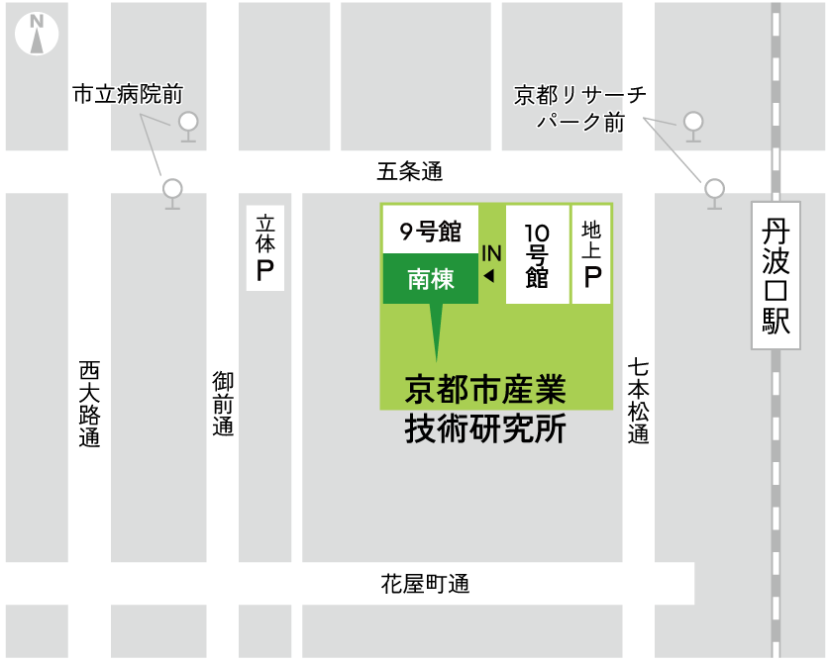
研究所のアクセス
■市バス（バス停）
京都リサーチパーク前
西へ徒歩約6分（約350m）
■JR
嵯峨野線 丹波口駅
西へ徒歩約8分（約470m）

